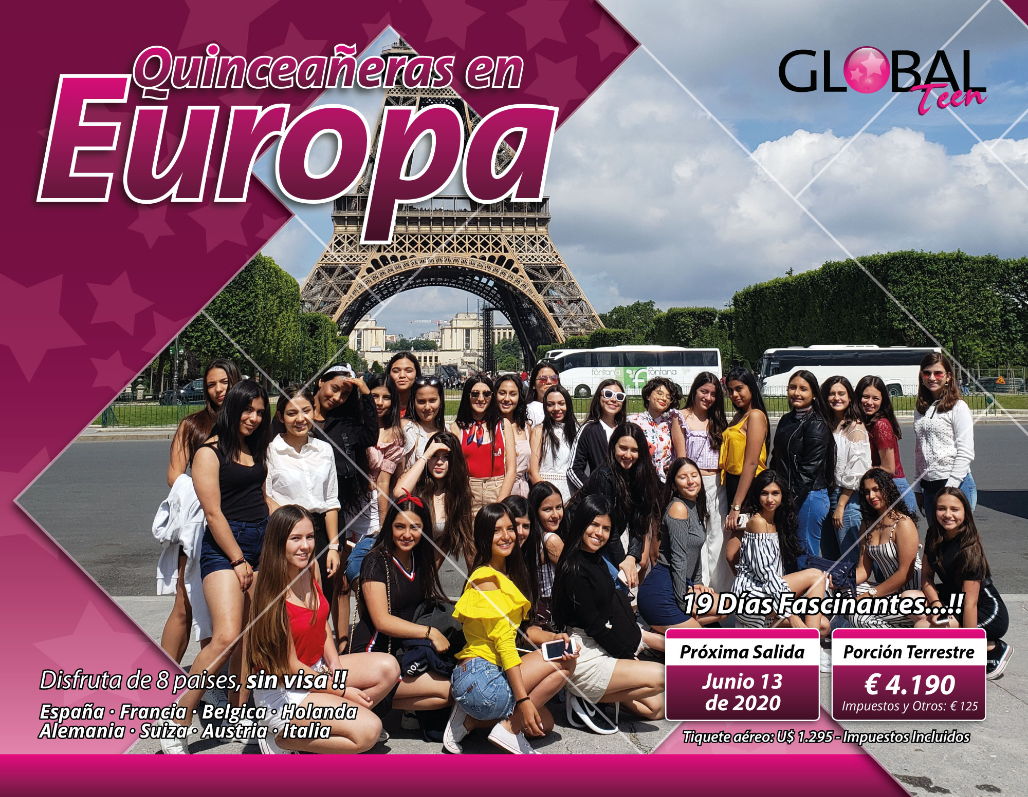
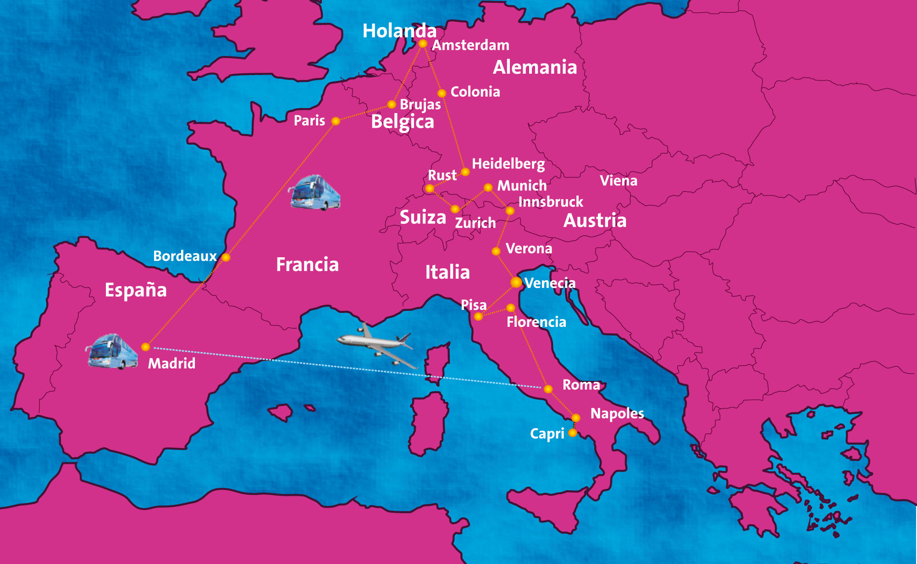
PROGRAMA 19 DIAS – QUINCEAÑERAS EUROPA JUNIO 13 DE 2020

PRECIO DEL PLAN 4.190 EUROS PORCION TERRESTRE – 1.295 DOLARES TIQUETE AEREO CON IMPUESTOS INCLUIDOS Y 121 EUROS IMPUESTOS DE LA PORCION TERRESTRE

EL PLAN INCLUYE:

TRANSPORTE, ALIMENTACION Y ALOJAMIENTO

- Tiquete aéreo Bogotá – Madrid // Madrid – Bogotá Vía Avianca
- Tiquete aéreo Roma – Madrid
- Traslados Aeropuerto – Hotel – Aeropuerto.
- Recorrido en Autocar climatizado y panorámico trayecto
- Alojamiento en Hoteles Garantizados en Categoría Primera en acomodación doble o triple
- Impuestos hoteleros.
- Desayunos y cenas diarios.
- Visitas panorámicas en cada ciudad con guías locales de habla hispana.
TRASLADOS Y ENTRADAS A LOS SIGUIENTES PARQUES
- Eurodisney 2 parques
- Rust parque de diversiones en Alemania
- Warner Bros en Madrid

KIT DE VIAJE ESPECIAL PARA LAS NIÑAS

- SIM CARD para comunicaciones con tus familiares y amigos
- Morral Totto
- Botón de identificación
- Camiseta Global Teen
- Canguro para guardar el dinero
- Porta documentos de Viaje
- Porta pasaporte
- Cintas de identificación para las maletas
- Porta carnet para identificación de la menor personalizado
- Tarjeta de Asistencia Médica con cobertura de U$ 60.000

COMUNICACIONES, PERSONAL ENCARGADO DE LA SEGURIDAD DE LAS NIÑAS Y MATERIAL ENTREGADO DESPUES DEL VIAJE
- Sistemas de comunicación permanente de nuestros guías
- DVD de esta inolvidable excursión.
- Espectacular fiesta de Gala para la quinceañera y 2 acompañantes
- DVD fiesta de Gala en Bogotá
- DVD con todas las fotos de tu viaje
- Seguimiento del tour por redes sociales
- Guía Español Bilingüe durante todo el recorrido desde Londres
- Guía acompañante desde Bogotá experto en el manejo de excursiones para quinceañeras, durante todo el recorrido.
- Asistencia 24 horas de nuestro operador Circuitos a Fondo con 37 años de experiencia en manejo de grupos

EL PROGRAMA NO INCLUYE:
- Propinas a Guías Correo y Drivers – 1 Euro por día
- Fee Bancario 3%
- Cualquier otro gasto no mencionado en el programa (Almuerzos, lavandería, llamadas telefónicas, refrescos de dispensador o lata, aguas en botella, visitas opcionales etc.).

EVENTOS, VISITAS Y ATRACCIONES INCLUIDAS EN EL PLAN

- PARIS:
- 2 Parques en Eurodisney
- Desayuno o Almuerzo con los personajes de Disney
- Museo de Louvre
- Crucero por el Río Sena
- Visita a la Torre Eiffel
- Paris Iluminado
- Visita a Montmartre

- AMSTERDAM:
- Visita a la Casa de Ana Frank

- ALEMANIA:
- Crucero por el Rhin
- Visita a la BMW y museo
- Parque de diversiones Rust
- Castillo del Rey Loco
- SUIZA:
- Excursión al Monte Titlis
- Cataratas del Schauffhausen

- VENECIA:
- Paseo en Góndola

- INNSBRUCK:
- Visita a la fábrica de cristales de Swarovski

- PISA:
- Visita a la Torre inclinada, Catedral y Baptisterio

- ROMA:
- Visita a los Museos Vaticanos
- Capilla Sixtina
- Entrada al Coliseo Romano
- Excursión a Nápoles y Capri

- MADRID:
- Visita a parque Temático Warner Bros
- Visita al Estadio Santiago Bernabeu
- Cena de despedida en el Hard Rock Café de Madrid.

- TOUR DE COMPRAS EN: París – Lucerna – Roma - Madrid

ITINERARIO DE VIAJE 19 DIAS POR EUROPA 2020

JUNIO 13. Día 01. SABADO. BOGOTA – MADRID
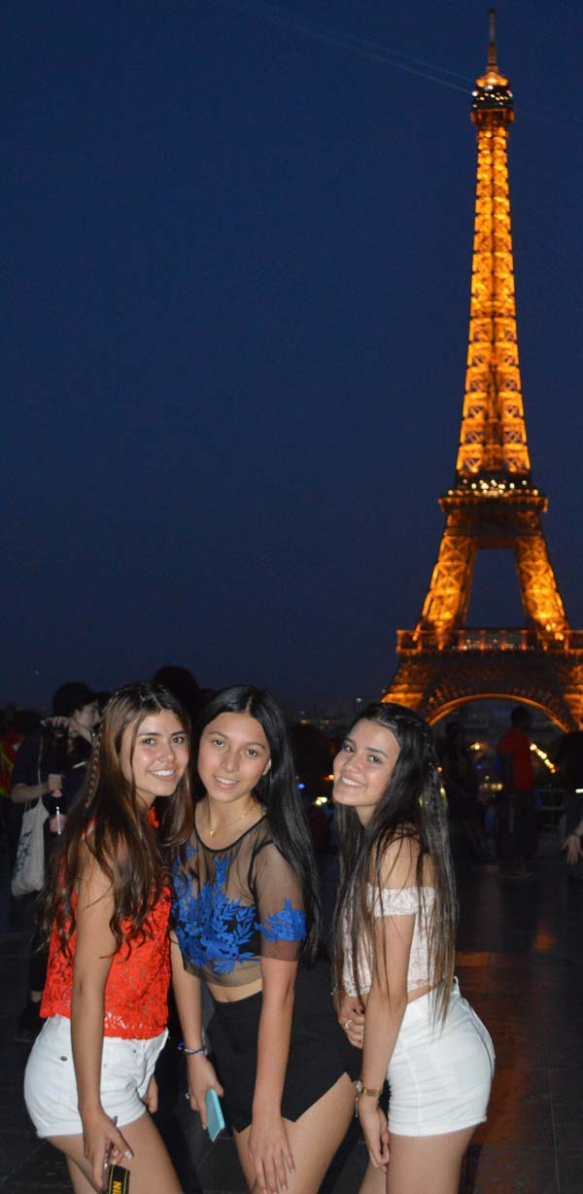
Salida en Vuelo INTERCONTINENTAL con destino a Madrid. Noche a bordo.

JUNIO 14. Día 02. DOMINGO. MADRID – CITY TOUR – ESTADIO BERNABEU - COMPRAS Desayuno. Llegada a Madrid y visita de ciudad: La Plaza de España, La Plaza de Oriente donde se encuentra El Palacio Real, la Calle Mayor, La Plaza Neptuno, El Paseo Real, El Paseo del Prado, La Plaza de Cibeles, La Puerta de Alcalá. Visita del mundialmente conocido Estadio Santiago Bernabeu. Tarde de Compras. Cena y Alojamiento.

JUNIO 15. Día 03. LUNES. PARQUE DE DIVERSIONES WARNER BROSS

Desayuno. Traslado al parque Temático de la Warner Bross para un día espectacular de entretenimiento en este maravilloso parque. Cena y Alojamiento.

JUNIO 16. Día 04. MARTES. MADRID - BURDEOS
Desayuno. Salida con dirección al norte de España vía Burgos y San Sebastián hacia la frontera francesa y cruzando los pirineos llegaremos a la ciudad de Burdeos, capital de Aquitania y Patrimonio de la humanidad, importante región vinícola. Llegada al hotel. Cena y Alojamiento.

JUNIO 17. Día 05. MIERCOLES. BURDEOS – PARIS – CITY TOUR – PARIS ILUMINADO
A la hora indicada salida hacia la Ciudad de París. Llegada y con asistencia de nuestro guía visita panorámica de la ciudad: La Catedral de Notre Dame pieza maestra del arte medieval, El Barrio Latino, La Sorbona, El Palacio y los Jardines de Luxemburgo, La Torre Eiffel, La Plaza de la Concordia, La Plaza de la Estrella con el Arco del Triunfo, La Plaza Vendome, La Opera, etc. En la noche visitaremos París iluminado; otra óptica de esta hermosa ciudad y así comprobaremos por qué se llama la "Ciudad Luz”. Cena y Alojamiento.

JUNIO 18. Día 06. JUEVES. PARIS
Desayuno. Durante la mañana disfrutaremos del famoso SEINORAMA, los Campos Elíseos, Cúpula de los Inválidos, Necrópolis de los Héroes Militares Franceses; a continuación embarque en el Puente de Lena, allí iniciaremos un recorrido en barco a lo largo del río Sena, desde donde podremos observar célebres monumentos como: La Torre Eiffel, La Isla de la Cite, Notre Dame, etc. Finalizaremos la excursión subiendo al segundo piso de La Torre Eiffel. En la tarde visitaremos el mundialmente conocido Museo de Louvre, donde esta exhibida la Monalisa, obra de Leonardo Davinci. Shopping. Cena y Alojamiento.

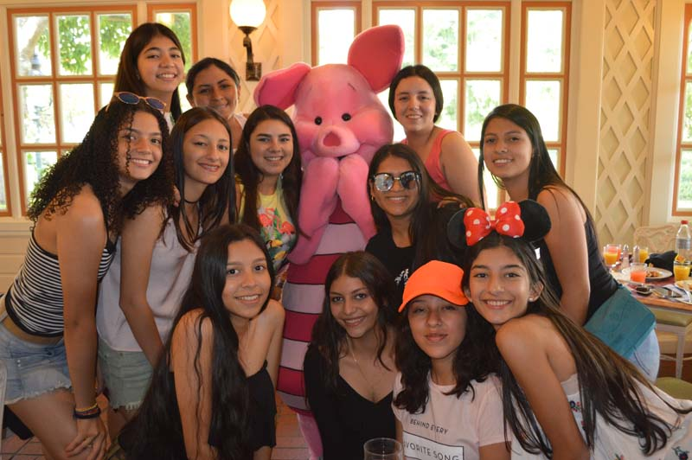
JUNIO 19. Día 07. VIERNES. PARIS – DESAYUNO O ALMUERZO CON LOS PERSONAJES DE DISNEY
En la mañana partiremos a EURODISNEY para disfrutar de este maravilloso y sus magníficas atracciones tales como: Main Street USA, calle típica americana; Adventure Land (Tierra de la Aventura y Aladino), Fantasy Land (Tierra de la Fantasía), Discovery Land (Tierra del Descubrimiento); Además disfrutaremos de la Gran Parada, desfile en el que tendremos la oportunidad de saludar a los personajes de Disney. Así mismo conoceremos la Space Mountain, la atracción más espectacular jamás construida por Disney, inspirada en la famosa novela de Julio Verne. Regreso al final de la tarde. En la noche opcional vista del mundialmente conocido Mouling Rouge o Lido. Traslado al hotel. Cena y Alojamiento.

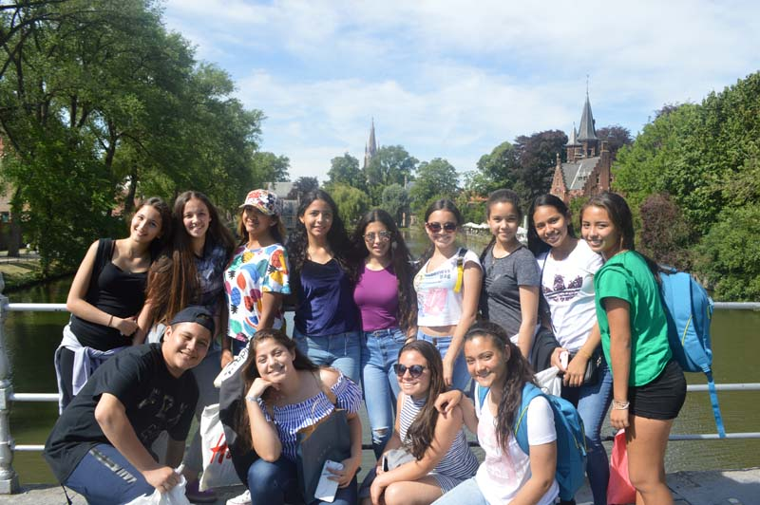
JUNIO 20. Día 08. SABADO. PARIS – BRUJAS – AMSTERDAM.
Desayuno y salida hacia Brujas en Bélgica. Llegada a la ciudad de Brujas “La Belle” una de las más bellas y pintorescas ciudades de Europa, es un museo romántico al aire libre hecho de iglesias, casas principales, canales famosos y puertos interiores, considerada Patrimonio de la Humanidad y una de las mejor conservadas de la época medieval en Europa. Destacamos la Plaza Mayor donde se encuentran los grandes mercados del siglo XVIII, antiguo centro comercial de la ciudad, La Plaza de Burg, con el Ayuntamiento, El Palacio de Justicia y La Basílica de la Santa Sangre. Tiempo para ver sus famosos encajes, cerámicas, etc. Continuación hasta Ámsterdam. Cena y Alojamiento.

JUNIO 21. Día 09. DOMINGO. AMSTERDAM – VISITA A LA CASA DE ANA FRANK - COLONIA
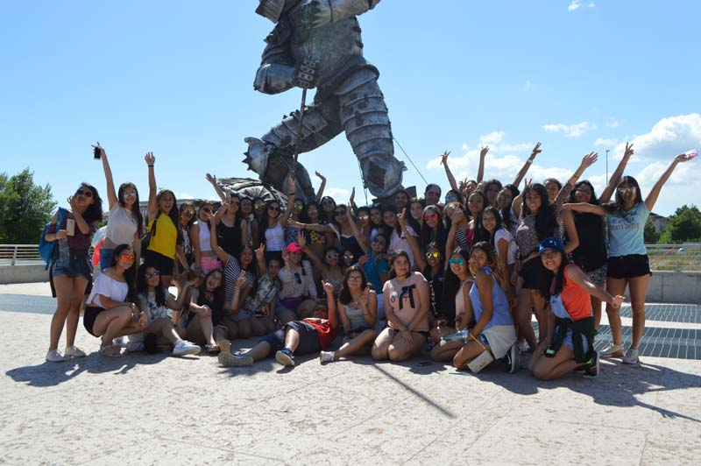
Desayuno. Visita panorámica de la ciudad: La Plaza de Dam, Canal de Singel, el Barrio Judío, la Torre de las lágrimas, y si el tiempo lo permite visitaremos un taller de pulido de diamantes. Visita a la casa de Ana Frank. Más tarde seguiremos hacia la ciudad de Colonia y visitaremos su Catedral de tipo Gótico. Cena y Alojamiento
JUNIO 22. Día 10. LUNES. COLONIA – Crucero por el Rhin – HEIDELBERG - RUST
Salida hacia Boppard donde abordaremos el crucero que nos llevará por la parte más bella del Rhin, dándonos la oportunidad de admirar la Roca Lorelei y los antiguos castillos (fortalezas de río Rhin). Desembarque en Stt. Goar. Salida hacia HEIDELBERG Visita a la ciudad ubicada sobre el río Neckar y caracterizada por su ambiente universitario (1ª Universidad europea del siglo XIV), su antiguo castillo, sus románticos puentes de piedra, y sus animadas calles peatonales. Salida hacia Friburgo, parada en esta ciudad, capital de la Selva Negra. Atravesaremos toda la región y sus pueblos típicos hasta llegar a las Cataratas del río Rhin en Suiza. Parada para visitar las Cataratas de Schauffhausen. Continuación hacia Rust en Alemania. Cena y Alojamiento.
JUNIO 23. Día 11. MARTES. RUST – PARQUE DE DIVERSIONES EUROPA PARK
Desayuno. Salida para realizar la visita al Europa Park que es el mayor parque de atracciones de Alemania, y uno de los más importantes de Europa. Ubicado en la región del sur del país de Baden-Wurtemberg, – junto a la población de Rust, al sur de Baden Baden-su lugar es estratégico ya que al oeste está la frontera francesa con la ciudad de Estrasburgo, y al sur Suiza y Basilea. El parque está dividido en 18 áreas temáticas diferentes, representando la 15 de ellas un país o región europea. La mascota del parque es un ratón gris, llamado Euromaus (“Eurorratón”), aunque hay muchos otros personajes que viven en el parque. El Europa Park ofrece desde su apertura en 1975, un recorrido de atracciones y espectáculos en torno a una temática geográfica de varios países y áreas del continente Europeo, que van desde el cálido Mediterráneo y sur de Europa: Portugal, España, Italia, Francia y Grecia, hasta el mundo Escandinavo e Islandia, pasando por el centro de Europa: Suiza, Luxemburgo, Alemania, Austria o Países Bajos, sin olvidarnos de Rusia y las Islas de Inglaterra e Irlanda. Cena y Alojamiento.
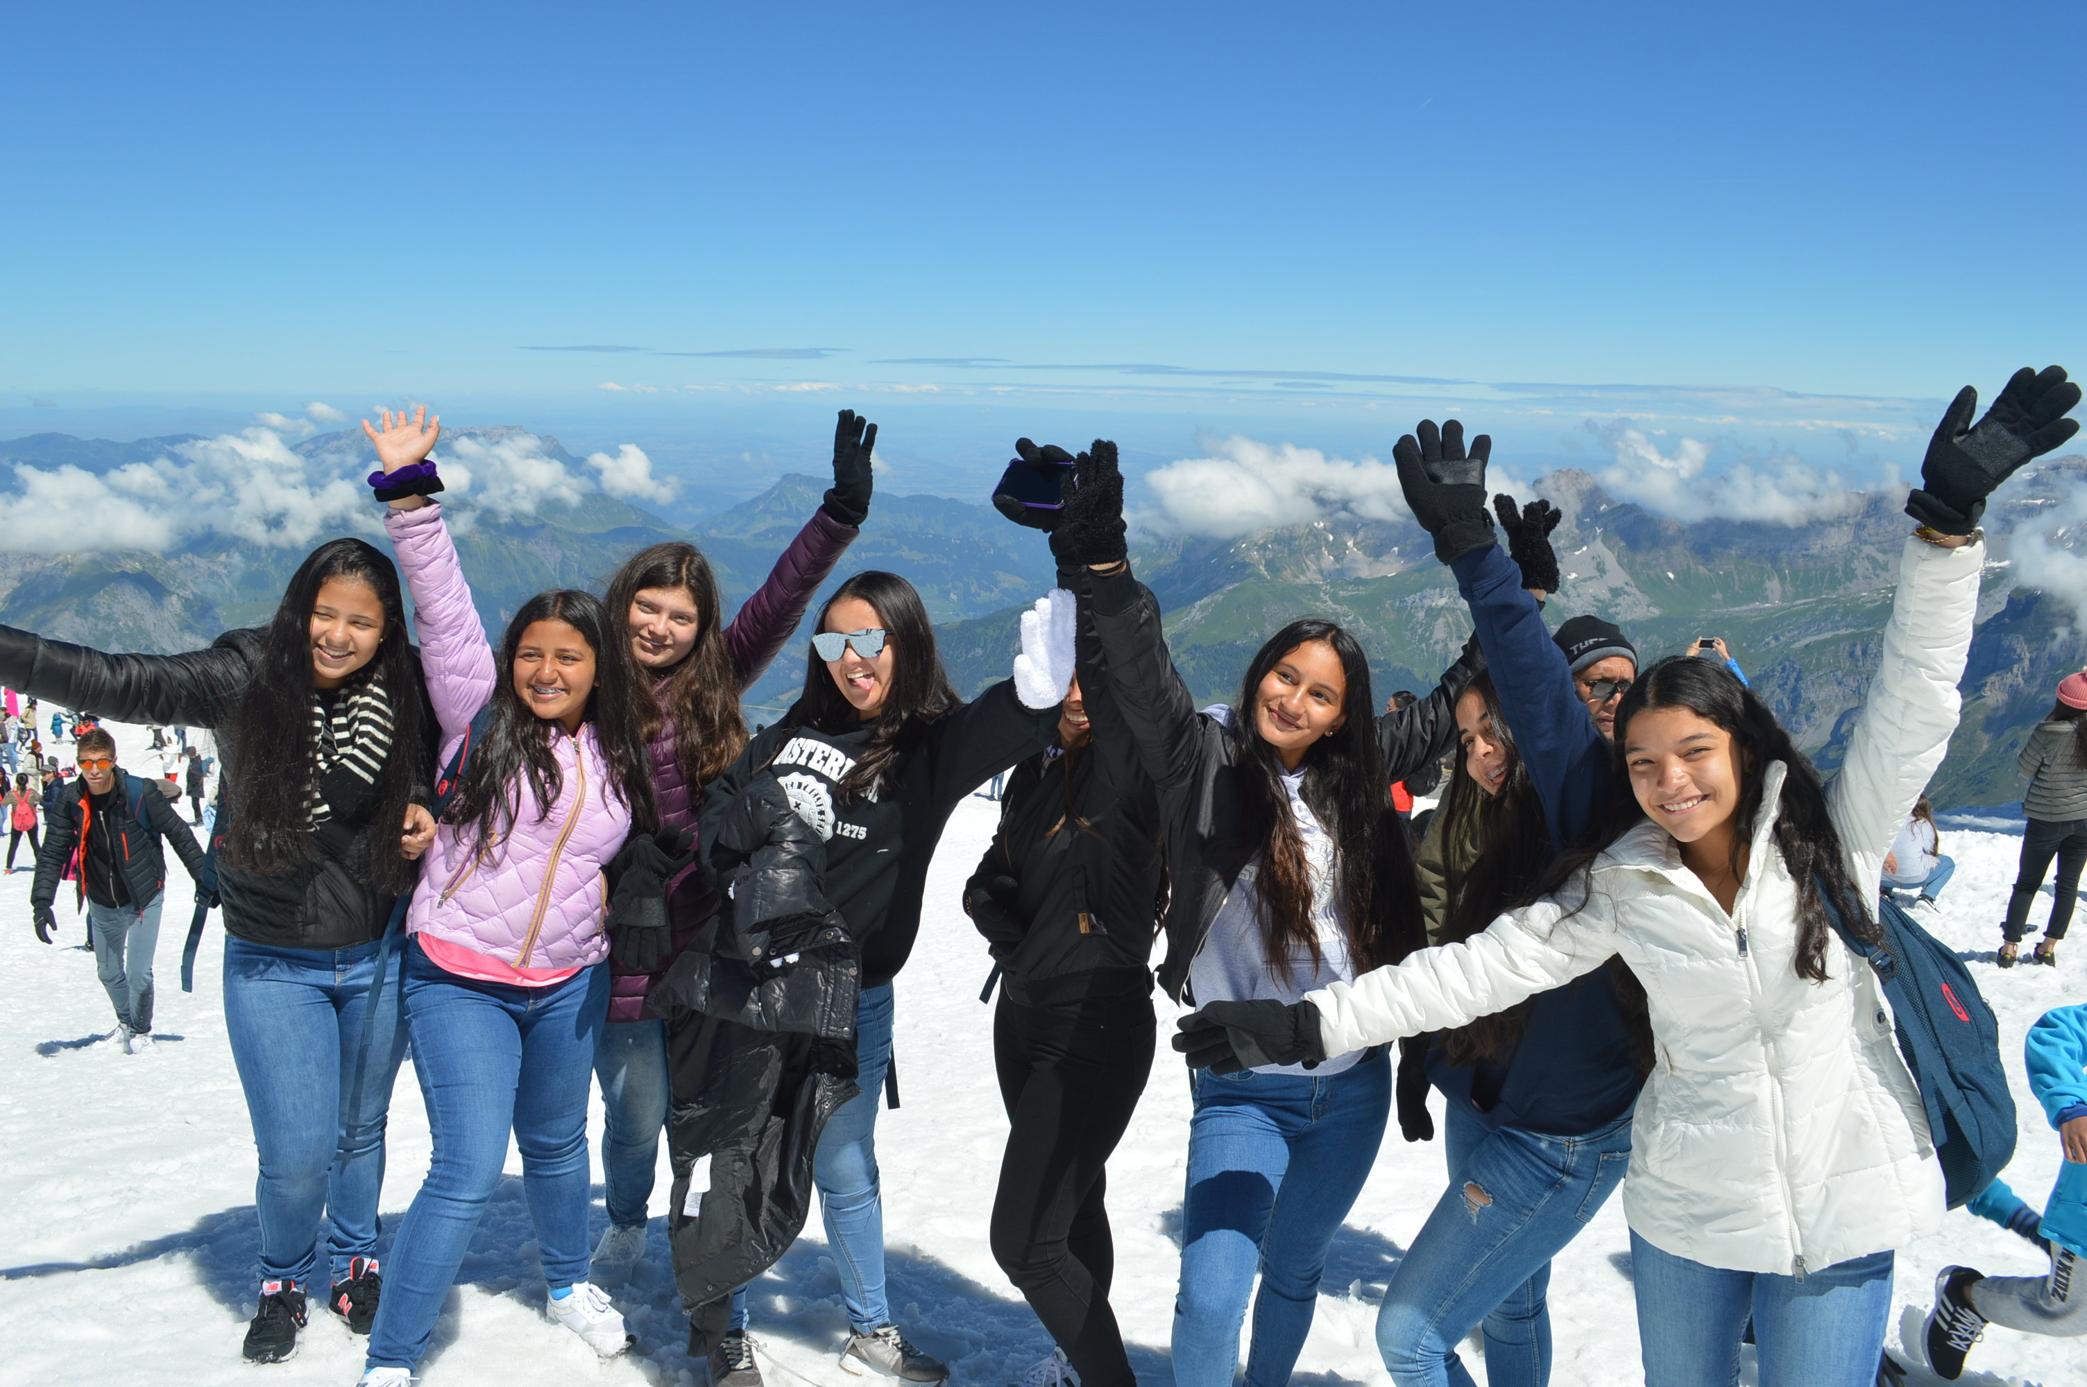
JUNIO 24. Día 12. MIERCOLES. RUST - MONTE TITLIS – LUCERNA - ZURICH
Desayuno. Salida hacia Suiza para llegar y realizar la excursión de medio día al Monte Titlis. Subiremos al único teleférico giratorio en el mundo para ir a lo alto de las montañas nevadas de los Alpes Suizos. Tarde seguiremos hacia Lucerna, la ciudad más bella de Suiza situada a orillas del Lago de los Cuatro Cantones, destacando su puente de madera con más de 650 años, El León Herido, símbolo de la ciudad, El Puente de Capilla adornado con numerosas pinturas y La Torre del Agua que ya existía en el siglo XIII, tiempo libre para Shopping en Lucerna. Traslado al Hotel en Zurich, Cena y alojamiento.

JUNIO 25. Día 13. JUEVES. ZURICH – CASTILLO DEL REY LOCO – MUNICH - MUSEO BMW
Desayuno. Salida hacia Múnich, en el camino visitaremos el mundialmente conocido Castillo del Rey Loco en la localidad de Neuschwanstein, continuación hacia Munich y visita de la ciudad, en horas de la tarde conoceremos el Museo BMW Ubicado en un edificio de forma circular y color metalizado que simula el neumático de un coche de competición, el Museo de BMW muestra la evolución de la marca a lo largo de la historia a través de sus exposiciones. Con más de medio millón de visitantes al año, es uno de los museos de Múnich más visitados. La visita al museo se puede completar con un paseo por el concesionario para ver los últimos modelos. Cena y Alojamiento.

JUNIO 26. Día 14. VIERNES. MUNICH – INNSBRUCK – VERONA - VENECIA
Desayuno. En la mañana salida hacia la frontera austriaca a través de bellos paisajes alpinos para llegar a Innsbruck, capital del Tirol, donde recorreremos sus calles y la visita a la fábrica de cristales de Swarovski. Continuaremos por la autopista atravesando el impresionante Paso Alpino de Brenner, con el puente más largo de Europa “EUROPABRUCKE” hacia Italia, para llegar a Verona, ciudad inmortalizada por William Shakesperae en su obra “Romeo y Julieta” continuación del viaje hasta Venecia. Cena y Alojamiento.

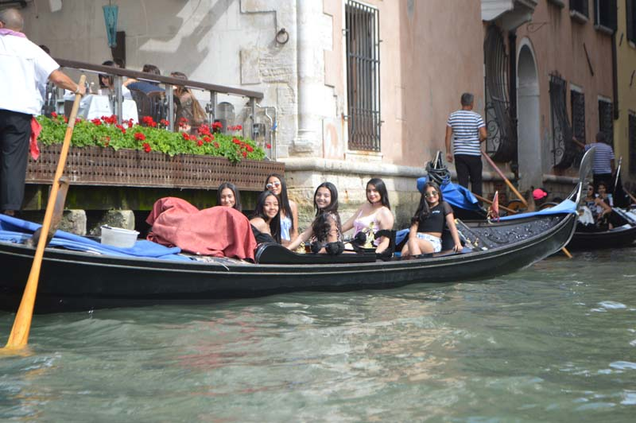
JUNIO 27. Día 15. SABADO. VENECIA – PISA - FLORENCIA
Desayuno. En la mañana traslado hacia La Plaza de San Marcos, recorrido en barco entre bellísimas vistas de esta laguna veneciana única en el mundo. Empezaremos nuestra visita panorámica por la impresionante Plaza de San marcos donde se reúne arte griego, medieval, bizantino y veneciano; formando un maravilloso conjunto arquitectónico con la Basílica de San Marcos, La Torre del Reloj, El Puente de los Suspiros, Campanillee, y el Palacio Ducal. Visita a la fábrica de Cristal de Murano. Paseo en Góndola para admirar sus magníficos canales. Disfrutaremos de esta ciudad asentada sobre 118 islas, que fue colonizada de forma irregular y por esto en ellas encontraremos restos de todas las épocas de la historia. Salida hacia Pisa para visitar el monumental conjunto arquitectónico del Campo de los Milagros, donde se encuentran la famosa Torre Inclinada de Pisa, El Baptisterio y La Catedral. Después de visitar Pisa seguiremos viaje hacia Florencia. Cena y Alojamiento.
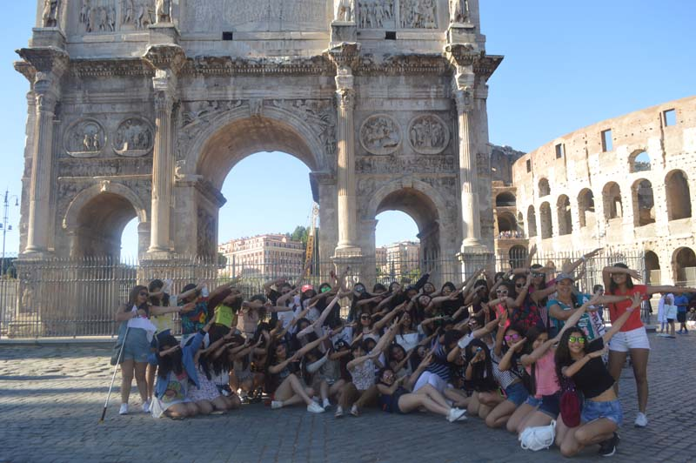
JUNIO 28 Día 16. DOMINGO. FLORENCIA – ROMA – COLISEO ROMANO
Desayuno. Recorrido por la ciudad de Florencia donde se visitara La Catedral de Santa Maria de las Flores con su Cúpula, La Plaza de la Signoria, admiremos sus esculturas como el Perseo de Cellini y el que fuera el Palacio de Gobierno de los Medici; de allí entraremos hacia el prerrenacimiento visitando a Giotto en la Basílica franciscana de “La Santa Croce”, con las tumbas de Galileo y Miguel Ángel, veremos también el Campanillee de Giotto, el Baptisterio con los relucientes mosaicos del interior y sus famosas puertas de bronce, tan magnificas que Miguel Ángel no dudó en calificarlas de “ Puertas del Paraíso”, cruzando el Arno está el famoso Ponte Vechio lleno de joyerías desde 1593. Salida hacia Roma. Llegada y visita del Coliseo Romano. Cena y Alojamiento.

JUNIO 29 Día 17. LUNES. ROMA – NAPOLES – ISLA DE CAPRI - ROMA
Desayuno. Saldremos hacia Nápoles en autocar. Una visita Panorámica por la bahía es un espectáculo inolvidable esto bastará para llevarse de la capital de Mezzogigiorno Italiano un recuerdo único. En Nápoles tomaremos el barco que en solo 40 minutos nos llevara a la isla Capri. Si el tiempo lo permite se realizará un paseo en barca de casi 1 hora por la Gruta Azul. Tiempo en la tarde para recorrer exclusivas joyerías, la Piazzeta con sus cafeterías. Regreso a Roma. Cena y Alojamiento.
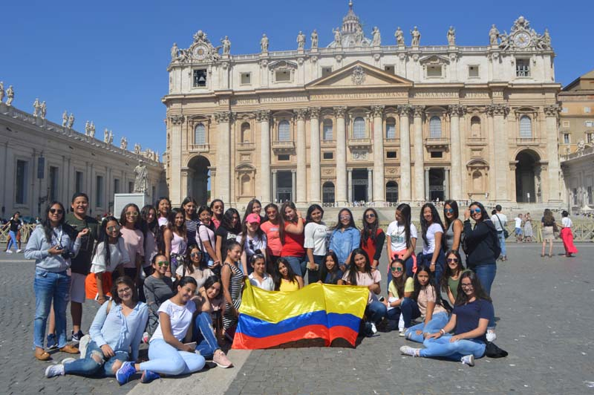
JUNIO 30 Día 18. MARTES. ROMA – CITY TOUR – MUSEOS VATICANOS – MADRID – CENA DE DESPEDIDA EN EL HARD ROCK CAFÉ DE MADRID.
Desayuno. Recorrido por la ciudad del Tiber con vista panorámica en autobús hacia el corazón de la Roma antigua, conociendo la isla Tiberina y el traste veré, las colinas de Aventino y el Palatino, El Coliseo Interior y Exterior, El circo Máximo, El Arco del Triunfo de Constantino, El teatro de Marcelo, El castillo del Santo Ángel, La Famosísima Plaza de Venecia y las escaleras del Campidoglio diseñadas por Miguel Ángel, disfrutaremos del monumental altar de la patria y de la vista de Faro Romano. También visitaremos la iglesia de San Antonio In Vicoli, llamada así porque custodia las cadenas que ataron al santo y en cuyo interior se puede apreciar el Moisés de Miguel Ángel. En la Tarde iremos el Vaticano, visitando la Basílica de San Pedro en donde se destacan dos importantes obras: La Cúpula y La Piedad de Miguel Ángel. Además se visitará la famosa Plaza de obra del gran Maestro del Barroco Bernini. Mas tarde se visitarán los Museos Vaticanos y la Capilla Sixtina. En horas de la tarde traslado al aeropuerto para tomar el vuelo con destino a la ciudad de Madrid. Traslado al hotel. Cena de despedida en el Hard Rock Café de Madrid. Alojamiento.
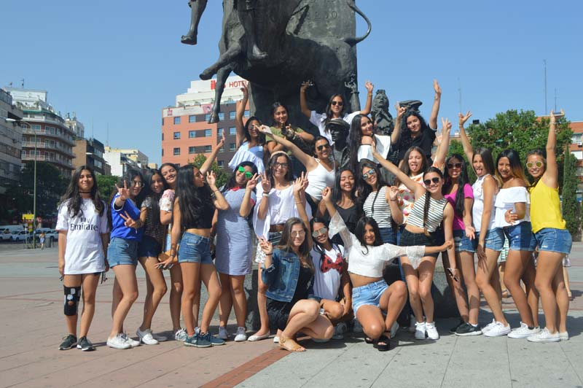

JULIO 1. Día 19. MIERCOLES. MADRID - BOGOTA

Desayuno. A la hora indicada traslado al aeropuerto para tomar nuestro vuelo con destino a Bogotá.

*** Fin de Nuestros Servicios ***

